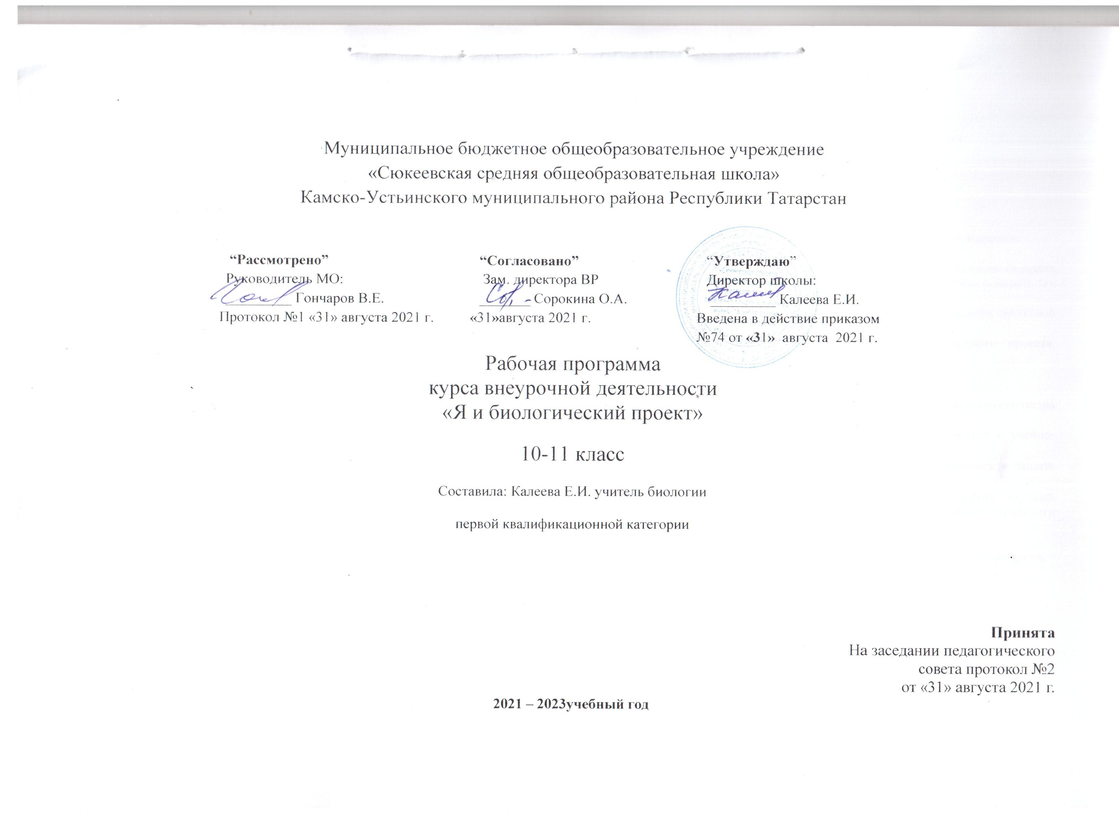
Пояснительная записка
Рабочая программа внеурочной деятельности составлена на основе:
- Федерального Закона от 29.12.2012 г. №273-ФЗ «Об образовании в Российской Федерации» ( с изменениями);
- Федерального государственного образовательного стандарта среднего (общего) образования
- Учебного плана образовательного учреждения;
- Основной образовательной программой среднего общего образования 2021 г. МБОУ «Сюкеевская СОШ»,
- Программа рассчитана на 69 часов. Предмет относится к области необязательных учебных предметов и его изучение организуется при выборе учащимися.

Программа курса направлена на формирование универсальных (метапредметных) умений, навыков, способов деятельности, которыми должны овладеть учащиеся, на развитие познавательных и творческих способностей и интересов. Программа предполагает освоение способов деятельности на понятийном аппарате тех учебных предметов, которые ученик изучает; занятия проводятся в форме предметно-ориентированного тренинга.
Цель данной программы — формирование у обучающихся системных представлений и опыта применения методов, технологий и форм организации проектной и учебно-исследовательской деятельности для достижения практико-ориентированных результатов образования;
– формирование навыков разработки, реализации и общественной презентации обучающимися результатов исследования, индивидуального проекта, направленного на решение научной, личностно и (или) социально значимой проблемы

Основными задачами курса являются:
— формирование умений самостоятельного планирования и осуществления проектной и исследовательской деятельности и организации учебного сотрудничества с педагогами и сверстниками;
– повышение эффективности усвоения обучающимися знаний и учебных действий, формирование научного типа мышления, компетентностей в учебно-исследовательской, проектной;
– создание условий для учебно-исследовательской и проектной деятельности обучающихся, а также их самостоятельной работы по подготовке и защите индивидуальных проектов;
– формирование навыков участия в различных формах организации учебно-исследовательской и проектной деятельности (творческих конкурсах, научных обществах, научно-практических конференциях, олимпиадах, национальных образовательных программах и др.), возможность получения практико-ориентированного результата;
– практическую направленность проводимых исследований и индивидуальных проектов;
– возможность практического использования приобретенных обучающимися коммуникативных навыков, навыков целеполагания, планирования и самоконтроля;

Планируемые результаты освоения программы
Личностные:
- готовность и способность обучающихся к саморазвитию и самовоспитанию в соответствии с общечеловеческими ценностями и идеалами гражданского общества, потребность в физическом самосовершенствовании, занятиях спортивно-оздоровительной деятельностью;
- выбор уровня результатов на основе самоопределения: построение индивидуальной образовательной траектории;
- мировоззрение, соответствующее современному уровню развития науки, значимости науки, готовность к научно-техническому творчеству, владение достоверной информацией о передовых достижениях и открытиях мировой и отечественной науки, заинтересованность в научных знаниях об устройстве мира и общества;
- готовность и способность к образованию, в том числе самообразованию, на протяжении всей жизни; сознательное отношение к непрерывному образованию как условию успешной профессиональной и общественной деятельности;
- саморазвитие морального сознания (ориентация в морально-нравственных основах поведения) — становление субъектной позиции морального поведения на основе расширения репертуара социальных ролей и обогащения социального опыта.
Метапредметные:
РЕГУЛЯТИВНЫЕ
- целеполагание во временной перспективе (во всех видах деятельности) – постановка учебной задачи на основе соотнесения того, что уже известно и усвоено учащимся, и того, что еще неизвестно, активность в достижении поставленных целей;
- планирование -- структурирование деятельности с выделением основных шагов по достижению цели (определение последовательности промежуточных целей с учетом конечного результата), определение конкретных временных интервалов для решения каждой задачи; составление плана и последовательности действий;
- прогнозирование — предвосхищение результата деятельности для выбора оптимального варианта действий по достижению цели, определения последствий и меры ответственности за эти последствия;
- контроль — сравнение реального состояния дел с запланированным (или с образцом) с целью своевременной коррекции планов и/или алгоритма и содержания деятельности;
- коррекция — изменения в планы и/или алгоритм и содержание деятельности, позволяющие уменьшить отклонения или исправить ошибки, допущенные на пути к цели;
- оценка — определение и применение критериев успешности деятельности и качества результата; рефлексия способов и условий действий (выделение и осознание учащимся того, что уже усвоено и что еще подлежит усвоению, осознание качества и уровня усвоения);
- саморегуляция функциональных и эмоциональных состояний — учет личностных и физиологических особенностей при самоорганизации деятельности, анализ ситуации;
- самоконтроль, способности к мобилизации сил и энергии, способности к волевому усилию – к выбору в ситуации мотивационного конфликта, к преодолению препятствий).
ПОЗНАВАТЕЛЬНЫЕ УУД (УМЕНИЕ ДОБЫВАТЬ НОВЫЕ ЗНАНИЯ)
- Навыки исследовательской деятельности:
- анализ проблемной ситуации, выявление проблемного вопроса, формулировка проблемы, самостоятельное создание алгоритмов деятельности при решении проблем творческого и поискового характера, решение проблемы;
- самостоятельное выделение и формулирование познавательной цели;
- самоорганизация в познавательной деятельности; выбор наиболее эффективных способов решения проблемы, учебных задач; рефлексия способов и условий действий; контроль и оценка процесса и результатов деятельности;
- применение методов информационного поиска – поиск и выделение необходимой информации в различных источниках, в том числе эмпирическим и экспериментальным путем, а также с помощью компьютерных средств;
- использование навыков работы с текстом;
- структурирование знаний;
- моделирование (графическая или знаково-символическая форма предъявления информации);
- проведение исследований, в том числе с использованием и преобразованием моделей с целью выявления закономерностей;
- представление (изложение) результатов исследования или продуктов проектных работ; оформление результатов деятельности как конечного продукта – умение осознанно и произвольно строить речевое высказывание в устной и письменной форме;
- Навыки понимания текстов, смысловое чтение:
- смысловое чтение как осмысление цели чтения и выбор вида чтения в зависимости от цели; извлечение необходимой информации из прослушанных текстов различных жанров; определение основной и второстепенной информации;
- свободная ориентация и восприятие текстов художественного, научного, публицистического и официально делового стилей; понимание и адекватная оценка языка средств массовой информации; умение адекватно, подробно, сжато, выборочно передавать содержание текста, составлять тексты различных жанров, соблюдая
- нормы построения текста (соответствие теме, жанру, стилю речи и др.);
- общая ориентация в содержании текста и понимание его целостного смысла;
- нахождение в тексте информации, выраженной в иной (синонимической), чем в вопросе, форме;
- интерпретация текста (умение сравнивать и противопоставлять информацию, находить доводы для подтверждения выдвинутых тезисов, формулировать выводы, выявлять намерение автора и/ или главную мысль текста);
- Логические:
- анализ объектов с целью выделения признаков (существенных., несущественных) в соответствии с познавательными целями;
- выбор оснований и критериев для сравнения, сериации, классификации объектов;
- синтез – составление целого из частей, в том числе при самостоятельном достраивании, восполнении недостающих компонентов;
- подведение под понятие, выявление следствий, установление причинно-следственных связей;
- построение логической цепи рассуждений;
- доказательство;
- выдвижение гипотез и их обоснование.
- Действия постановки и решения проблем:
- формулирование проблемы и самостоятельное создание способов решения проблем творческого и поискового характера.
КОММУНИКАТИВНЫЕ УУД
- определение цели, функций участников и способов взаимодействия;
  - постановка вопросов – инициативное сотрудничество в поиске и сборе информации;
  - разрешение конфликтов;
  - принятие решения и его реализация ;
  - управление поведением партнера — контроль, коррекция, оценка действий партнера;
  - умение с достаточной полнотой и точностью выражать свои мысли в соответствии с задачами и условиями коммуникации; осознанное и произвольное построение речевого высказывания;
  - владение монологической и диалогической формами речи в соответствии с грамматическими и синтаксическими нормами родного языка.

В процессе освоения содержания программы её результативность предполагается проверять с помощью системы диагностик: психологических и педагогических тестов, наблюдения, анкетирования.
2.Содержание внеурочной деятельности с указанием форм организации и видов деятельности

№ | Тема | Формы организации | Виды деятельности
1 | Миры, в которых мы живем: наномир и микромир, макромир, мегамир. Границы миров и условность этих границ. Приборы для изучения миров.  Конструкторский проект «Модели атомов химических элементов»  Конструкторский проект «Модели клеток организмов»  Конструкторский проект «Модели вирусов»  Конструкторский проект «Модели экосистем разных уровней»  Информационный проект «Альбом фотографий микромира» | Фронтальные, индивидуальные, групповые | Практические задания.  Проектно-исследовательские работы.
2 | Здоровье.  Генетика человека и методы ее изучения: генеалогический, близнецовый, цитогенетический..  Основные понятия генетики: наследственность, изменчивость, ген, хромосомы, мутации, геном, генотип, фенотип, доминирующие и рецессивные признаки. Геном человека и его расшифровка. Практическое значение изучения генома человека. Генетические (наследственные) заболевания человека.  Химия человека. Химический состав тела человека: элементы и вещества, их классификация и значение. Органические вещества. Их классификация, строение.  Витамины, как биологически активные вещества. Гормоны.  Лекарства. Классификация лекарственных средств по агрегатному состоянию: жидкие (растворы, настои, отвары, микстуры, эмульсии, суспензии и др.), твердые (порошки, таблетки, пилюли, капсулы), мягкие (мази, линименты, пасты, свечи). Алкалоиды. Вакцины. Химиотерапевтические препараты. Антибиотики. Наркотические препараты. Наркомания и ее последствия. Оптимальный режим применения лекарственных препаратов.  Исследовательский проект «Мое генеалогическое древо»  Конструкторский проект «Модели органических соединений»  Исследовательский проект «Исследование пропорциональности собственного рациона питания, проверка соответствия массы тела возрастной норме».  Исследовательский проект «Оценка индивидуального уровня здоровья» | Фронтальные, индивидуальные, групповые | Практические задания.  Проектно-исследовательские работы.
3 | Продовольственная проблема и пути ее решения. География голода и его причины. Основные направления в решении Продовольственной проблемы:  - использование химических веществ (удобрения, регуляторы ростра, феромоны, пестициды, репелленты);  - создание искусственных продуктов питания;  - методы создания высокопроизводительных сортов растений и пород животных.  Социальный проект «Изучение количества пищевых отходов в семье» | Фронтальные, индивидуальные, групповые | Практические задания.  Проектно-исследовательские работы.
4 | Химия и быт. Химические средства гигиены и косметики. Пищевые добавки, их маркировка.  «Изучение состава средств гигиены и косметики». | Фронтальные, индивидуальные, групповые | Практические задания.  Проектно-исследовательские работы.
5 | Естествознание и искусство. Золотое сечение и его использование в произведениях архитектуры, живописи, скульптуры. Последовательность Фибоначчи, ее применение в искусстве. Распространенность правила золотого сечения и последовательности Фибоначчи в живой природе. Бионика и архитектура. Взаимопроникновение естествознания и искусства.  Исследовательский проект 1. Измерение параметров кисти руки  Исследовательский проект. Изучение золотого сечения на различных объектах | Фронтальные, индивидуальные, групповые | Практические задания.  Проектно-исследовательские работы.
6 | Вклад современных ученых в формирование ЕНКМ Информационный проект «Изучение биографии современных российских ученых». «Оценка вклада современных российских ученых в формирование ЕНКМ». «Последние открытия в области естественных наук» | Фронтальные, индивидуальные, групповые | Практические задания.  Проектно-исследовательские работы.

3. Тематическое планирование
№ занятия | Дата | Тема | Количество часов
1 |  | Миры, в которых мы живем: | 1
2 |  | Приборы для изучения миров | 1
3-4 |  | Конструкторский проект «Модели атомов химических элементов» | 2
5-6 |  | Конструкторский проект «Модели клеток организмов» | 2
7-8 |  | Конструкторский проект «Модели вирусов» | 2
9-10 |  | Конструкторский проект «Модели экосистем разных уровней» | 2
11-12 |  | Информационный проект «Альбом фотографий микромира» | 2
13 |  | Здоровье. | 1
14-15 |  | Исследовательский проект «Оценка индивидуального уровня здоровья» | 2
16-17 |  | Исследовательский проект «Исследование пропорциональности рациона питания школьников» | 2
18-19 |  | Исследовательский проект «Исследование соответствия массы тела возрастной норме». | 2
20 |  | Генетика человека и методы ее изучения | 1
21 |  | Основные понятия генетики | 1
22 |  | Геном человека и его расшифровка | 1
23 |  | Практическое значение изучения генома человека | 1
24 |  | Генетические (наследственные) заболевания человека | 1
25-26 |  | Исследовательский проект «Мое генеалогическое древо» | 2
27 |  | Химический состав тела человека | 1
28-29 |  | Органические вещества | 2
30-31 |  | Классификация органических веществ | 2
32-33 |  | Строение органических веществ | 2
34-35 |  | Конструкторский проект «Модели органических соединений» | 2
36 |  | Витамины, как биологически активные вещества | 1
37 |  | Гормоны | 1
38 |  | Лекарства | 1
39 |  | Химиотерапевтические препараты. Антибиотики | 1
40 |  | Наркотические препараты. Наркомания и ее последствия | 1
41 |  | Оптимальный режим применения лекарственных препаратов | 1
42 |  | Продовольственная проблема и пути ее решения | 1
43 |  | География голода и его причины | 1
44 |  | Основные направления в решении Продовольственной проблемы | 1
45 |  | Создание искусственных продуктов питания | 1
46 |  | Методы создания высокопроизводительных сортов растений и пород животных | 1
47-48 |  | Социальный проект «Изучение количества пищевых отходов в семье | 2
49 |  | Химия и быт | 1
50 |  | Химические средства гигиены и косметики | 1
51 |  | Пищевые добавки, их маркировка | 1
52-53 |  | Информационный проект «Изучение состава средств гигиены и косметики». | 2
54-55 |  | Информационный проект «Изучение состава продуктов по их упаковкам» | 2
56 |  | Естествознание и искусство | 1
57 |  | Золотое сечение и его использование в произведениях архитектуры, живописи, скульптуры. | 1
58 |  | Распространенность правила золотого сечения в живой природе. | 1
59-60 |  | Исследовательский проект «Измерение параметров кисти руки» | 2
61-62 |  | Исследовательский проект. Изучение золотого сечения на различных объектах | 2
63 |  | Последовательность Фибоначчи, ее применение в искусстве | 1
64 |  | Распространенность последовательности Фибоначчи в живой природе. | 1
65 |  | Вклад современных ученых в формирование ЕНКМ | 1
66-69 |  | Информационный проект по выбору «Изучение биографии современных российских ученых». «Оценка вклада современных российских ученых в формирование ЕНКМ». «Последние открытия в области естественных наук» | 3

